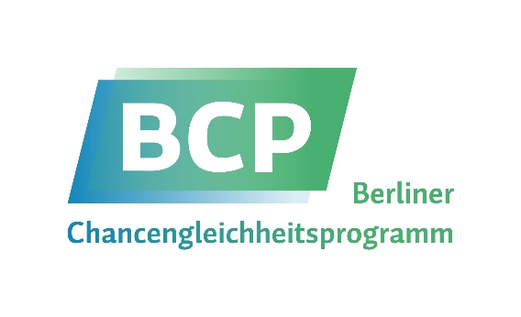
Berliner Programm zur Förderung der Chancengleichheit

für Frauen in Forschung und Lehre (BCP)
Programmlaufzeit 2021-2026

Antrag für Maßnahmen in der Förderlinie 1.4:
Hochschulübergreifende innovative Projekte

Grundlage sind die gemeinsamen Richtlinien zur Vergabe von Mitteln aus dem Berliner Programm zur Förderung der Chancengleichheit für Frauen in Forschung und Lehre für den Zeitraum 2021 bis 2026 in der jeweils geltenden Fassung.

In dieser Förderlinie sind Anträge zur Förderung hochschulübergreifender innovativer Projekte möglich, an denen mindestens zwei Hochschulen vorzugsweise unterschiedlichen Typs des Landes Berlin beteiligt sind, mit dem vorrangigen Ziel der Erhöhung des Frauenanteils an Professuren. Im Rahmen eines Verbundantrags können Mittel für Qualifikationsstellen (u.a. kooperative Promotionen) sowie für die Koordination von Projekten beantragt werden.
Die Beantragung der einmaligen Verlängerung eines Verbundprojektes ist möglich. In diesen Fällen ist zusätzlich eine Stärken-Schwächen-Analyse einzureichen.

Jeder Antrag ist einzeln zu begründen und sollte in der Regel 2 Seiten nicht überschreiten. Bitte benutzen Sie zur Begründung des Antrags die folgende Vorlage.

Der Antrag ist von der hauptberuflichen Frauenbeauftragten der federführenden Hochschule mitzuzeichnen.

Für Rückfragen steht Ihnen die Geschäftsstelle des BCP per Email bcprogramm@hu-berlin.de und telefonisch unter 030-2093-12840 zur Verfügung.

Die Richtlinien können eingesehen werden unter https://www.hu-berlin.de/de/einrichtungen-organisation/leitung/praesidialbereich/pb3/chancen/foerderung/richtlinien/BCP-Richtlinien_2021-2026.pdf.

Der Antrag ist per Mail zu senden an: bcprogramm@hu-berlin.de
sowie postalisch an: Humboldt-Universität zu Berlin
BCP-Geschäftsstelle
Unter den Linden 6
10099 Berlin
Antrag zu 1.4 Hochschulübergreifende innovative Projekte

Federführende Hochschule:
Beteiligte Hochschulen:

Weitere beteiligte Institutionen:
Maßnahme: VP/federführende HS/X
Kurzbezeichnung:
Laufzeit: [Bitte im Datumsformat TT.MM.JJJJ-TT.MM.JJJJ eintragen.]

Zielstellung der beantragten Maßnahme

Konzeption der beantragten Maßnahme (incl. Angaben zur Anzahl und Art der beantragten Qualifikations- und Koordinationsstellen und deren institutioneller Anbindung)

Einordnung der Maßnahme in die Gleichstellungskonzepte der beteiligten Hochschulen

Finanzplan

Bei Anträgen auf Verlängerung eines Verbundprojektes:

Angaben zur Einwerbung von Kofinanzierungsmitteln

Aussagen zur geplanten Verstetigung des Projektes

Berliner Programm zur Förderung der Chancengleichheit

für Frauen in Forschung und Lehre (BCP)
Programmlaufzeit 2021-2026

Begleitschreiben zum Antrag für Maßnahmen in der Förderlinie 1.4:
Hochschulübergreifende innovative Projekte

Hiermit bestätigen die Hochschulen/Institutionen ihre verbindliche Teilnahme am nachfolgend aufgeführten Projekt.

Name des Projekts:

Federführende Hochschule:

Kooperierende Hochschulen bzw. weitere beteiligte Institutionen:
Name der Hochschule/Institution:

_____________________________ _____________________________
Signatur Hochschulleitung/Institution Signatur Frauenbeauftragte
(gegebenenfalls weiter fortsetzen)

